Міністерство освіти і науки України
Департамент освіти і науки Дніпропетровської обласної державної адміністрації
Відділ освіти Криворізької районної державної адміністрації

Розвиток творчих здібностей дітей молодшого – шкільного віку засобами особистісно – зорієнтованого навчання

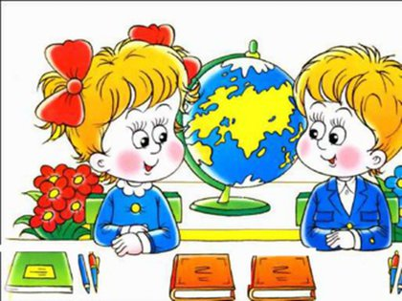

Автор методичної розробки:
учитель початкових класів
КНЗ «Лозуватська ЗШ І-ІІІ ступенів №1
імені Т.Г.Шевченка»
Калашник Віта Миколаївна

2015 рік
Укладач  Калашник В.М. | учитель початкових класів, спеціаліст вищої категорії  Комунального навчального закладу «Лозуватська ЗШ  І-ІІІ ступенів №1 імені Т.Г.Шевченка»
Рецензенти  Леонтьєва А.О.  Шевченко Т.М. | методист Комунальної установи «Криворізький районний науково-методичний кабінет» Криворізької районної ради  учитель початкових класів, спеціаліст вищої категорії, Комунального навчального закладу «Лозуватська ЗШ  І-ІІІ ступенів №1 імені Т.Г.Шевченка»

Розвиток творчих здібностей дітей молодшого – шкільного віку засобами особистісно – орієнтованого навчання. Практико-орієнтований посібник. – село Лозуватка, Криворізький район, 2015 р., 29 с.

В даному посібнику розкрито умови, шляхи успішного розвитку творчих здібностей учнів молодшого шкільного віку, представлено вправи, завдання, анкети, фрагменти уроків, які сприяють формуванню самостійності, ініціативності, упевненості школярів.
Матеріали, представлені в посібнику, можуть бути корисними вчителям початкових класів,студентам та батькам.

Схвалено науково-методичною радою
Криворізького районного науково -
методичного кабінету
Протокол №______від__________________

ЗМІСТ

Вступ…….………………………………………………………………………............4
I. Умови успішного розвитку творчих здібностей учнів…………………………...5
II. Шляхи розвитку творчих здібностей школярів……………………..…………7
Список використаних джерел…………………………………………….………......24
Додатки………………………………………………………………………………...25

ВСТУП
Сьогодення ставить перед школою чимало завдань, але якими б вони не були, незмінним залишається одне – велика повага і любов до дітей, творчий підхід до навчання і виховання. Давня мудрість говорить: «Якщо твої плани розраховані на рік – сій хліб, якщо на десятиріччя посади дерево, якщо на віки – навчай дітей ». Кожна дитина по своєму неповторна. Вона приходить у цей світ, щоб творити своє життя, самореалізуватися. Саме школа є тим місцем де виховують, створюють максимально сприятливі умови для розвитку здібностей і таланту дитини.
Педагогами часто обговорюється питання про необхідність цілеспрямованого навчання дітей творчості. Для одного вчителя творчий підхід до навчального матеріалу – це здатність учня творчо розвивати та доповнювати його точку зору. А для іншого – вміння учня мати й відстоювати протилежну точку зору.
Масштаб творчості може бути різним, але в усіх випадках у процесі творчої діяльності відбувається створення, відкриття чогось нового, розвиток діяльності за ініціативою творчої людини.
До творчої діяльності учня може спонукати зовнішнє середовище. За останні двадцять років навколо нас змінилося все: світогляд, країна, технології. Настав вік Інтернету. Змінилися і наші учні. Сучасний етап розвитку України, інтеграції її в світове товариство, потребує створення нової системи освіти, спрямованої на формування освіченої, творчої особистості, а також забезпечення умов для найповнішого розкриття її здібностей, задоволення освітніх проблем.
Тому перед сучасною школою зараз гостро стоїть проблема розвитку творчої діяльності та творчого мислення учнів. Для практичного рішення завдань розвитку творчої діяльності необхідно мати цілісне уявлення про особистість учня. А в цьому допоможе технологія особистісно-зорієнтованого навчання. Застосування якої на кожному шкільному предметі дає змогу формувати та розвивати самостійність, ініціативність, творчість, упевненість у собі.

«Творчість починається там, де інтелектуальні багатства, засвоєні, здобуті раніше, стають засобами пізнання».
В. Сухомлинський.

- Умови успішного розвитку творчих здібностей учнів

Сучасне суспільство змінюється доволі швидко. І дуже важко спрогнозувати навіть найближче майбутнє. Тому неможливо передбачити, які знання можуть знадобитися дитині, а які ні у її подальшому житті. Отож, основним завданням у сучасній школі, - писав Іван Бех, - має бути залучення дитини до світу культури, науки й мистецтва, яке ґрунтується тільки на раціональній основі й здатне розкрити кожному вихованцю велич пізнавальної та трудової діяльності людини, ні з чим незрівнянне почуття душевної особистості; здатне стати основою для творчої самореалізації дитини.
Шлях до творчості полягає в становленні продуктивного спілкування між учителем і учнем, учителем і класом, учнів між собою.
Значення творчості в розвитку дитини важко переоцінити. Вона створює умови, при яких отримані в навчанні знання, уміння і навички не тільки закріплюються, відкладаються в пам’яті, а й самі стають здібностями дитини.
Основні показники творчих здібностей:
- Творча продуктивність (кількість ідей за одиницю часу);
- Оригінальність (здатність до генерації ідей, що можуть здивувати );
- Гнучкість думки (здатність швидко і без зусиль переключатися з однієї ідеї на іншу);
- Деталізація ( здатність працювати над ідеєю стільки, скільки потрібно для надання завершеності формі);
- Допитливість (здатність дивуватися, відкритість та інтерес до всього нового);
- Сміливість (здатність приймати рішення в ситуаціях невизначеності).
Дослідження процесу творчості, його суті, змісту та діалектики протікання – питання вічне і завжди актуальне. Існують різні підходи до вивчення феномену творчості: психологічний, філософський, релігійний. У будь-якому разі слід визнати , що творчість – це здатність до створення принципово нового знання на базі накопичених попередніх знань.
Усі здібності людини розвиваються в процесі діяльності. Застосування прийомів і методів, що забезпечують високу активність учнів у навчанні, їх самостійність у навчальному пізнанні є засобом розвитку творчих здібностей учнів.
Здатність до творчого мислення формується та розвивається протягом усього життя людини, але найефективніше та найбурхливіше відбувається цей розвиток у дитячому віці. При цьому визначну роль відіграє школа. Треба створити у ній таке середовище і таку систему взаємин, які стимулювали б найрізноманітнішу діяльність дитини, поступово розвивали б у неї саме те, що в даний момент може найефективніше розвиватися. Саме це і є першою важливою умовою ефективного розвитку здібностей. Передусім для розкриття здібностей учнів створюю в класі творчу, доброзичливу, емоційно позитивну атмосферу. Завдання вчителя на уроці – бути водночас і дорослим, і дитиною, а найголовніше – бути спокійним, доброзичливим.
Друга умова успішного розвитку творчих здібностей випливає із самого характеру творчого процесу, який потребує максимального напруження сил. Здібності розвиваються тим успішніше, чим частіше дитина підходить у своїй діяльності до межі власних можливостей, поступово відсуваючи цю межу все далі. Процес пізнання в цей час дуже інтенсивний, дитина змушена займатися творчістю, розв’язувати багато нових завдань самостійно, без попереднього навчання.
Третя умова. Надання дитині свободу вибирати вид діяльності, визначати черговість справи, тривалість занять певною справою, вибирати способи розв’язання завдань. Бажання дитини, інтерес, емоційне напруження інтелекту піде їй на користь
Надана дитині свобода не лише не заперечує, а передбачає ненав’язливу розумну, доброзичливу допомогу вчителя – це четверта умова успішного розвитку творчих здібностей. .
К. Ціолковський казав: «Спочатку я відкрив істини, відомі багатьом, потім почав відкривати й істини відомі декому, і, нарешті, почав відкривати й істини нікому ще не відомі». Мабуть, це і є шлях становлення творчої складності інтелекту, шлях розвитку винахідницького і дослідницького таланту. Наш обов’язок – допомогти дитині стати на цей шлях.
Постійно створюючи «ситуацію успіху», об’єднавши все повагою до особистості дітей , ми можемо розвинути таланти , творчі здібності всіх дітей, виховати творчих працюючих особистостей В.Сухомлинський говорив: Істинну силу навчання має лише в тому випадку, якщо пізнавальна діяльність на уроках викликає у школярів, задоволення, радість, захоплення пізнанням».
Навчання має бути свідомим, активним, а головне - цікавим. Дитина повинна отримувати знання як інструмент для розв’язування життєвих проблем. І саме творча діяльність дасть змогу повною мірою розкрити природні здібності кожного учня. Ще Я. А. Коменський зауважував: «Діти допитливі, з гострим розумом при правильному вихованні стають великими людьми».
Педагогічне стимулювання розвитку творчих здібностей на основі особистісно-зорієнтованого підходу до взаємодії вчителя з учнями на практиці відбувається за умов зміни уявлень про характер стосунків між учнем та учителем, утвердження стилю довіри, співробітництва та співпраці. Цьому сприяє віра вчителя у творчий потенціал, здібності та можливість учня. Для цього учитель створює доброзичливу атмосферу на уроках, дає дитині можливість висловлювати власні думки без оцінних суджень, дає кожному учневі право на помилку.
Виходячи з вищесказаного, в своїй педагогічній роботі намагаюся будувати урок так, щоб кожен з учнів мав можливість здобувати знання самостійно, учився доводити свою думку під час спілкування з однокласниками. Для цього добираю матеріал, що спонукатиме дітей до самостійності, винахідливості та творчості.

Показники творчості у школярів

Спрямованість на творчість
Наявність спонукання до творчості
Емоційна забарвленість творчого пошуку

Емоційна забарвленість творчого пошуку |  | Наявність спонукання до творчості |  | Спрямованість  на творчість

Показники творчості

Бажання займатися творчістю

ІІ. Шляхи розвитку творчих здібностей школярів

Гра – іскра, що запалює вогник
допитливості та зацікавленості.
В.О.Сухомлинський

Для дитини молодшого шкільного віку основною діяльністю, в якій проявляється його творчість, є гра. Використання ігрових технологій на уроках у початковій школі відповідає самим природним потребам дитини, адже за своєю природою гра – це найвластивіша форма життєдіяльності дітей. Вона є специфічною формою прояву активності та саморозвитку дитини. Гра в навчанні– це спосіб зробити серйозну роботу цікавою. Сама гра розвиває психологічну гнучкість, розкутість, комунікабельність учня. Вона ж є засобом розвитку дитячої уяви, розвиває пізнавальні здібності, емоційний бік особистості. Використання ігрових прийомів дозволяє виконати соціальне замовлення – формування творчої особистості. Через гру вчитель розвиває різноманітні творчі здібності: образотворчі, мовленнєві, музичні.
Ігри – фантазування є найефективнішим засобом у розвитку творчості школяра. В іграх молодший школяр має змогу грати зі словами, промовляти звуки рідної мови, створює незвичайні слова, загадки, вірші, оповідання. Під час проведення уроків велику увагу приділяю розвитку творчих здібностей молодших школярів. Особливо це стосується мовленнєвих здібностей.
Так на уроках навчання грамоти у 1 класі з теми «Звуки. Букви» використовую завдання :
Відгадай загадку. Виділи в слові-відгадці звуки.
Ніс, як у свинки,
Та колючки-щетинки.
Сіно я заготовляю,
Ще й дівчину прикрашаю. ( коса )
Прочитай загадки. Виправ помилки. Опиши тваринку ( слово - відповідь )
Під землею в нього хата.
Риє сам ходів багато.
Лиш не любить світла вдень.
Хто він, діти? Це - олень.
Боязлива ця тварина:
Заховалась в кущ малини
І тремтить, мов лист осики.
Це кабанчик в лісі дикий.
Він сідає на квітки,
Крильця, наче пелюстки,
Кольорові, оксамитні.
Звісно, це дракончик спритний.
У 2 класі на уроці української мови з теми « Речення» виконую з учнями вправу «Незавершене речення», де пропонується закінчити речення, підібравши для цього найбільш відповідне слово або фразу.
Усі учні в класі думають про ….
Навесні в класі зазвичай……
Дерево завжди має…..
Здатність творчо мислити формую і на уроках літературного читання, застосовуючи підбірку різних вправ та завдань. Так у 2 класі з теми «Тарас Григорович Шевченко – великий народний поет і художник» під час вивчення його творів доцільною є вправа «Розсекретити вірш». Коли учні «розсекречують» зображені на дошці рядки вірша та читають його.
ТапЕенЧцуЕиолВпроОлбюлДсвАувсЗйвкПкептПаІтоДлогЯоВувсОанеРолдАканЯапрРотиюОмвіМнакНмивчАвсиуДжольОакЛмикеИнапрНвіукУто.ПиролИждлогШолАєшорЄскТмсвЬщдСмитоЯвсмНсмиеАщаДкецВлогеОємДоваОтеЮ,енЧмитЕзжлРвенгВсчяОжєНамАчіукаКротАголдЛиенгИдбюНмипенА.
Відповідь: Тече вода з-під явора,
Яром на долину.
Пишається над водою
Червона калина.
На уроках природознавства у 2 класі з тем « Як змінюється життя комах і риб восени?», «Як змінюється життя птахів» використовую гру « Відгадай – но!», де кожен учень по черзі описує свій предмет, не називаючи й не показуючи його. А діти відгадують про який предмет або істоту йдеться. Наприклад : невеличка, корисна, живе сім’єю – бджілка; великий, живе в річці, має вуса – сом.
Захоплюють дітей ігри з картками, загадками про рослини і тварин, ігри-вікторини « Що в лісі росте?», « Хто в лісі живе?», аукціони знань на нескладні теми: «Які рослини допомагають творити одяг?», « Які рослини і як допомагають подолати хворобу?»
Часто на уроках української мови на різних його етапах використовую гру з картками «Зайве словосполучення», де на картці написані словосполучення. Учні обирають зайве, доводячи чому саме таким був вибір.
- Зелений огірок, солодка диня, смачні помідори. ( число іменників ).
- Висока тополя, синя хустка, сильний вітер, гарна погода. ( рід іменників ).
Не менш ефективними та цікавими дітям на уроках мови є гра: « Якби я…»
Пропоную учням закінчити речення. Скласти невеликий твір.
- Якби я був сонцем, то…
- Якби я був морозом, то…
- Якби я був тигром, то…
- Якби я жив на високій горі,то….
- Якби я був добрим чарівником, то…

Щоб дитина вчилася в повну силу своїх здібностей, необхідно викликати в неї бажання до навчання, до знань, допомогти дитині повірити в себе, у свої здібності. Дуже різноманітні вправи та завдання для розвитку творчих здібностей використовую на уроках позакласного читання та розвитку зв’язного мовлення.
Так у 1 класі з теми «Народні казки» завжди пропоную дітям розвивальну вправу « Художники», де демонструю учням спочатку картинку з відомої їм казки , але більша частина картинки закрита. Діти мають уявити та описати кожен предмет на закритій частині. Після декількох таких вправ на подальших уроках практикую показувати довільні картинки. При цьому кожен учень фантазує та розповідає про уявні образи. Проводжу порівняльний аналіз картини та уявлених образів. У 3 – 4 класах пропоную картини художників.
На таких уроках учні здобувають первинні навички самостійної i творчої дiяльностi по декількох напрямках для того, щоб виявити свої здiбностi. Часто під час підготовки уроку позакласного читання заздалегідь конкретно вказую дітям або вони самі обирають , якого героя будуть представляти на уроці позакласного читання Тому на цих уроках рiзнi лiтературнi герої по-різному себе виражають. Так, розкриваючи характер Червоної Шапочки, діти спiвають, танцюють, читають віршi, малюють – кому що бiльше вдається. Дуже важлива для творчості здатність спiвпрацювати, вмiння сформулювати свою думку, вникати в суть пропозицiй товариша, аргументувати, критикувати свої i чужi думки. Часто при роботi над яким-небудь твором дiти поєднуються в групи, де дiє кожний окремо i група в цiлому.
Особливе мiсце в розвитку творчих здiбностей вiдводиться казцi, роботi над нею. Учні учаться переробляти казку, характери героїв, а для цього треба навчитись робити смiливi припущення, абстрагувати, фантазувати – це основа для творчого мислення.
Перед учнями постає завдання – зробити припущення, якi змiни можуть вiдбутися, якщо змiнити сюжет казки, до яких це вчинкiв приведе героїв, якi новi проблеми виникнуть перед ними, якi в них з'являться можливостi. Дітям цікаво змінювати риси характеру героя на протилежнi: хто був добрим, став злим, а персонаж з негативним характером стає добрим, чуйним. Вводити в казку зовсiм нового героя чи якийсь об'єкт, предмет, що цілком змiнить сюжет, а як – це придумають дiти. Краще для цiєї роботи брати лiтературнi казки. Тодi змiнюється весь сюжет, дiти починають придумувати нові цiкавi ситуацiї, у яких можуть опинитися герої.

Завдання для розвитку творчих здібностей на уроках літературного читання у 1 – 4 класах
- Написання сценарiю до кiнофiльму по данiй казцi, але обов'язково, щоб був новий герой, чи в героїв iншi характери, інша кінцівка твору.
- Придумати «компот» («салат») з казок – народних або якогось конкретного автора.
- Написати лист герою з схваленням чи з осудом його вчинку, порадою, пропозицiєю.
- Придумати новий сучасний костюм герою.
- Написання творiв за темою: «Мiй клас», «На яку квiтку схожа моя матуся», «Яким птахом я себе уявляю», «Лист iз майбутнього», «Якщо був би я дiвчиськом (хлопчиськом)», «Якби в мене була чарiвна паличка», «Чи принесе мені подарунок Святий Миколай».
Головною метою у впровадженні технології розвитку творчих здібностей учнів у процесі особистісно-зорієнтованого навчання і виховання є:
• вивчення індивідуальних особливостей учнів, їх пізнавальних інтересів та потреб;
• підняття мотиваційного рівня;
• формування творчих здібностей, творчого мислення; навичок самостійного оволодіння знаннями і пізнавальними вміннями; навичок самоконтролю та відслідковування своїх досягнень та динаміки розвитку творчого потенціалу;
• розвиток пізнавальних процесів, логічного мислення, зв’язного мовлення;
• підготовка учнів до участі в олімпіадах, конкурсах, інтелектуальних марафонах.
Задачі:
• організувати та провести діагностику щодо вивчення розвитку творчого мислення учнів, рівня самоосвітньої діяльності;
• визначити утруднення учнів у пізнавальній сфері, розробити заходи щодо їх усунення;
• оцінити та визначити тенденції розвитку активності й творчості учнів при виконанні індивідуальних завдань;
• створити умови для розвитку ініціативності, допитливості, творчості;
• розробити систему завдань щодо розвитку творчих здібностей учнів;
• систематично відслідковувати розвиток творчої діяльності учнів.
Заходи:
• опрацювання в процесі уроку завдань, які потребують нестандартного підходу;
• робота учнів з додатковими засобами інформації;
• участь у роботі гуртків;
• участь в олімпіадах, інтелектуальних конкурсах, розвивальних іграх, тематичних святах та ін.
Як свідчить практика, способи розв'язування творчих завдань цілком доступні дітям і виконуються частіше на інтуїтивному рівні. Найпростіші оптимізаційні задачі (в яких за певним критерієм треба вибрати найраціональніший розв'язок серед можливих) учні розв'язують методом випробувань чи оцінки.
Отже, розвивати творчі здібності дитини необхідно на кожному уроці на основі спеціально розроблених логічно – пошукових задач, введення раціональних прийомів, спрямованих на організацію керованої діяльності учнів. Творчі завдання повинні розвивати в учнів пізнавальні процеси: пам’ять, увагу, уяву, швидкість реакції, асоціативність, абстрактність мислення. З точки зору творчої особистості, особливо важливо, щоб до структури розумової діяльності школярів крім аналітичних умінь і навичок, зафіксованих у стандартних правилах, формулах і способах дій, увійшли евристичні прийоми. До евристичних прийомів належать: аналогія, головоломки, узагальнення, порівняння та інше.
Володіння цими прийомами необхідне для самостійного керування процесом розв’язання творчих задач, застосування знань у нових незвичайних ситуаціях.
Наприклад:
- угадати тему уроку, розв’язавши анаграму (розшифрувати запис шляхом перестановки букв у ній так, щоб отримати осмислене слово) :Н М Е Н К І И (іменник) Українська мова. 2 клас. Тема «Іменник»
- попрацювати над кросвордом і прочитати ключове слово.
Основи здоров’я. 1 клас. Тема «Пори року».
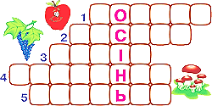
Кросворд «Осінь»

1. Сидить дівчина в коморі,
А коса її надворі.
2. Без рук, без ніг,
А пнеться на батіг.
3. У зеленім кожушку,
Костяній сорочечці.
Я росту собі в ліску, —
Всім зірвати хочеться.
4. На сонечко я схожий,
І сонце я люблю,
За сонцем повертаю
Голівоньку свою.
5. Поховались за пеньки
Довгоногі хлопчаки.
У картузиках руденьких
Називають їх ... .

- виключити зайве слово: лінійка, трикутник, коло, квадрат, відрізок. Пояснити свій вибір. Математика. 2клас. Тема « Коло. Круг».
Активізувати творчу та пізнавальну діяльність учнів на уроках допомагає створення проблемних ситуацій. Не просто подавати готові істини, а й намагатися викликати в дітей потребу знайти відповідь на запитання самостійно.
Важливим засобом заохочення до творчості є постійне залучення учнів до різноманітних видів творчих завдань на всіх етапах уроку, які дають їм змогу оволодіти індивідуальним досвідом фантазування.
Володіючи здатністю до фантазії, дитина вільно змінює уявний предмет чи явище у потрібному напрямку. Вона бачить його зайві частини та ті, яких бракує, ставить предмет під різні впливи з боку інших предметів. Об’єкт пізнання неначе оживає у сфері фантазії, відкриває свою внутрішню сутність.
Пропоную учням на уроках української мови вправу « Фантазери», де необхідно придумати розв’язання певної ситуації ,пофантазувавши.
Варіант1. Маленьке кошеня залізло на високе дерево. Воно задивилося на пташенят у гнізді. Раптом з‘явилося…
Варіант 2. Стоїть сувора зима. Білий сніг укрив землю. А як цікаво в лісі взимку! Скрізь казкова тиша. Дерева покриті снігом. Хто ж це заховався під кущем?...
Розвиток творчої уяви – один з центральних компонентів на уроках:
- на уроках мови та літератури проводжу хвилинки фантазії на задану тему. Після таких хвилинок з’являються прекрасні розповіді, казки, вірші;
- на уроках читання дітям пропоную уявні образи на основі прочитаних текстів; доповнювати й змінювати текст; словесно змалювати події, які могли б передувати зображеному на картині чи продовжити зображене, скласти оповідання за малюнком; скласти казку, твір-мініатюру;
- на уроках математики пропоную знайти різні варіанти розв’язання поставленого завдання, відкрити закономірність, правило.
Для роботи по розвитку творчої діяльності учнів важливо мати на увазі, що в розумовій діяльності школярів можна виділити три рівні:
- рівень розуміння;
- рівень логічного мислення;
- рівень творчого мислення.
Глибоке розуміння учнями повідомленого матеріалу – це умова засвоєння ними знань і одночасно школа розвитку їх мислення, їх пізнавальних та творчих здібностей. Кожен учень повинен усвідомити,що набуті ним знання є його інтелектуальною власністю.
Уміння вчитися не може виникнути у дитини від того, що вчитель часто нагадує їй бути організованою і відповідальною. Це вміння може сформуватися лише шляхом набуття особистісного досвіду. На уроці потрібно максимально надати дитині можливість такий досвід здобути. Учні не повинні боятися помилок. Помиляючись, вони без настирливого спонукання ззовні приходять до того чи іншого корисного для них висновку. На кожному уроці намагатися створити стан подиву, сумніву, допитливості, пошуку. Наприклад : вибрати із запропонованих загадок, прислів’їв та приказок ті, у яких би розкривалася певна роль організмів у природі чи взаємозв’язок між ними. (Природознавство. 2клас.Тема «Які в осені прикмети?»)
Як багато птиць – не буде гусениць.
Де волошки – там хліба трошки.
Де дуби – там гриби.
Руденькі клубочки збирають грибочки.( Білочка )
Ефективність засвоєння учнями інформації залежить від ступеня активізації до процесу навчання всіх учнів, створення умов для маленьких перемог кожного дня. Цьому допомагає особистісно – зорієнтований підхід до учнів у процесі навчання. Такий підхід допомагає не допустити відставання одних дітей і водночас не стримувати темпу зростання інших учнів.
Наприклад:
- ускладнення завдань для учнів з високим рівнем навчальних досягнень на уроках математики може передбачати:
- складання задач, обернених даній, за виразом, за даними величинами;
- розв’язування задач різними способами або раціональним способом;
- вибір завдання, в якому треба застосувати вказане правило;
- дослідження зміни результату завдання при зміні однієї з величин;
- визначення умов, за яких результат змінюється в указаному напрямку;
- доповнення умови задачі;
- постановка додаткових запитань до задачі;
- складання схеми задачі;
- складання плану задачі;
- моделювання задачі за малюнком, за схемою, за скороченим записом, запитанням, за таблицею, за рішенням, за початком.
Для учнів з низьким та середнім рівнями активності на уроках математики організовувати допомогу:
- розкладання складної задачі на ряд простих;
- посилання на правило, на якому базується дана вправа;
- вказівка алгоритму розв’язання завдання;
- частково виконані завдання;
- доповнення до завдання у вигляді малюнка;
- попередження про типові помилки.
Щоб вдосконалювати навички розв'язування задач, вчителю необхідно розробити систему творчих завдань, які потребують оригінальних прийомів для їх виконання, незалежного мислення. Це завдання краєзнавчого характеру.
Математика. 3 клас. Тема «Розв’язування задач».
Сула - 363 км
Ворскла - ?, на 101 км довша
Псел - ?, на 253 км довший
Завдання, в яких відслідковуються економічні відносини в суспільстві, тому вони потребують від учня творчого підходу до їх рішення.
Математика. 3 клас. Тема «Розв’язування задач».
Задача: Для школи купили 8 стільців по 20 грн. кожний, а потім ще 9 стільців по тій самій ціні. Скільки коштують всі ці стільці?
Розв’язання
1 спосіб 2 спосіб
1). 20•8=160 (грн.) 1). 8+9=17 (с.)
2). 20•9=180 (грн.) 2). 20•17= 340 (грн.)
3). 160+180=340 (грн.) Відповідь: 340 грн.
Відповідь: 340 грн.
Кожна дитина має відчувати свою неповторність і отримати право на успіх. Позитивні емоції сприяють формуванню у моїх учнів пізнавальних інтересів та дій. Так у класі створюю обстановку не тільки гарних особистих взаємин, а й ділових, в яких виявляється і формується творча особистість кожного учня. Ось чому дуже важливо виявляти і підтримувати у кожного учня його хист, особливі індивідуальні здібності – чи то малювання, спів, швидку усну лічбу, гарне письмо чи вишивання. Адже саме з цього починається усвідомлення дитиною своєї особистості, вартісності у світі, звідси починається пошук шляхів її суспільної реалізації.
Отже, проблема розвитку творчого мислення у школярів на сьогодні є безперечно актуальною, оскільки високий показник рівня сформованості продуктивного мислення забезпечує успіх у будь-якій діяльності, серед яких на першому місці - навчальна. Творчий інтелект є міцним підґрунтям для майбутнього зросту особистості у всіх відношеннях.
Розвиток творчих здібностей учнів – це клопітка праця. Однак, як висловився В. Блейк : «Щоби створити й малу квітку , потрібен труд поколінь».

ІІІ. Ефективні форми розвитку творчості школярів

Виявляти творчі здібності учнів та їх розвивати доцільно не лише на уроках, а й в позаурочний час, залучаючи дітей до підготовки та участі в хвилинах спілкування, святах, КВК та створенню колективних та індивідуальних проектів. Пропоную зразки деяких із з них .

Сценарій проведення КВК
Мета: створити позитивний емоційний фон, організувати підтримку групової єдності учнів, стимулювати пізнавальну активність, розвивати самостійність та креативність мислення, виховувати прагнення бути активним у колективних творчих вправах, доброзичливість, почуття гумору.
Обладнання:скринька, карти із завданнями, клей, кольоровий папір, ножиці.
Хід гри
Ведуча 1. Доброго дня, дорогі глядачі, гості. Ми раді вас вітати в цьому чудовому залі.
Ведуча 2. В змаганнях той перемагає.
Хто щирих, вірних друзів має.
Тож пам’ятай про це завжди,
І свято дружбу бережи.
Ведуча 1. Давайте привітаємо учасників гри бурхливими оплесками.
Ведуча 2. Хай сьогодні в цій залі
Буяє радість та сміх,
І щоб кожна команда,
Потішила нас усіх.
Ведуча 1. Шановні учасники, глядачі давайте ознайомимося із умовами нашої гри:
- В грі приймають участь дві команди по шість чоловік. Учні третіх та четвертих класів.
- Головне завдання гравців – чітко, точно, правильно дати відповіді на поставлене запитання.
- За правильні відповіді команда отримує бали, загальна сума яких і визначить переможця сьогоднішньої гри.
Ведуча 2. Удачі вам бажаємо,
Ні пуха, ні пера,
Нехай вже починається
Весела наша гра.
Ведуча 1. Оцінювати сьогоднішні конкурси до нас завітали:

Для того, щоб визначити, яка команда буде розпочинати сьогоднішню гру ми проведемо жеребкування. Просимо капітанів підійти до нас.

Ведуча 2. Хай весело буде
Хай кожен радіє,
Журі справедливе
Балів не жаліє.
Ведуча 1. Перший конкурс « Знайомство».
Умови конкурсу: чітко, дружно,весело назву команди, девіз, свої уподобання. Максимальна кількість балів за цей конкурс – 5 балів.
Команда 1. « Пізнайки»
Девіз: Ми любим читати й рахувати,
Хочемо багато у світі знати.
Команда 2. « Дружба».
Девіз: Дружно будемо рости,
Щоб раділи люди.
Будем друзів берегти,
Берегти усюди.
Ведуча 1. Слово журі.
Ведуча 2. Наступний конкурс « Розумники».
Завдання якого буде: кожний учасник по черзі швидко відповідає на поставлене запитання. Увага – Увага – Увага,конкурс індивідуальний, тому інші члени команди не мають права допомагати відповідаючому. Кожна правильна відповідь оцінюється в 1 бал.
1 – команда
- Все, що оточує людину,але не зроблено її руками? (Природа)
- Що являє собою герб України? ( Тризуб )
- Як називається результат дії множення? ( Добуток )
- У чому не можна провертіти дірку? ( У воді )
- Продовж прислів’я: Книга вчить…………..( як на світі жить )
- Як називається число, що закінчується нулем? ( Кругле )
2 – команда
- Що ходить за нами у сонячну погоду? ( Тінь )
- Урочиста пісня, що є символом держави? ( Гімн )
- Як називається результат дії ділення? ( Частка )
- У яку бочку не можна налити води ? ( У повну )
- Продовж прислів’я: Бджола мала, а ………….( й та працює )
- Математичне завдання, що містить у собі умову і запитання?
( Задача )
Ведуча 2. Тож давайте послухаємо наше журі, їх враження та бали за конкурс.
Ведуча 1. Третя гра, третя гра
Починати вже пора.
Хай ця гра потішить всіх!
Ведуча 2. Наступний конкурс колективний, тож будьте дуже уважними
Та прислухайтеся один до одного. Конкурс « Шифрувальник».
Умови конкурсу: за 4 хвилини вам необхідно скласти та записати як найбільше слів із букв які утворюють слово ( товариш )
Ведуча 1. Шановні глядачі давайте поринемо разом з учасниками в цікавий світ гри: «Так чи Ні»
Умови конкурсу: Якщо ви з твердженням речення згодні відповідає Так, якщо незгодні відповідає Ні.
Ведуча 2. А ми уважно спостерігаємо, який клас найактивніше бере участь у грі.
- Скажи, співає сом пісні? (НІ)
- Чи вміє плавати гусак? (ТАК)
- ЧИ може стати у вогні вода холодним льодом? (НІ)
- Червоний мак в січневу пору квітне? (НІ)
- А крокодил на сосні свої будують гнізда? (НІ)
- Чи може вище гір літак у вишину злетіти? (ТАК)
- Чи у верблюда дійсно три горби? (НІ)
- Якщо не їстиме три дні верблюд жити зможе? (ТАК)
- Якщо не спати тижнів три чи зможемо ми жити? (НІ)
- До розбишак та забіяк чи є в людей повага? (НІ)
- Коли розсердиться їжак, слона він вбити зможе? (НІ)
- Ріка біжить, чи є у неї ноги? (НІ)
Ведуча 1. Шановні команди конкурс закінчено прохання вишикуватись на сцені. Представники команд будуть зачитувати складені ними слова, якщо суперники вже називали це слово ви не повинні його повторювати. Інша команда отримує меншу кількість балів.
Шановне журі оголосить нам загальну кількість балів за три конкурси.
Ведуча 2. Хай гумор хороший,
В цій залі лунає,
А сміх щиросердний,
Усіх нас єднає.
Ведуча 2. Шановні учасники в наступному конкурсі «Пантоміма» вам необхідно продемонструвати свої авторські здібності.
Умови: Від кожної команди по 4 учасника.
В цьому конкурсі необхідно за допомогою рухів, жестів, міміки, але не використовуючи звуків показувати предмети або істоти на протязі 30 секунд. Відгаданий глядачем образ оцінюється в 1 бал.
Ведуча 2.
Тигр Верблюд
Швидка допомога Трактор
Квітка Дерево
Листок який підхопив вітер Бджілка, що збирає нектар
Ведуча 2. Тож давайте послухаємо наше журі, їх враження та бали за конкурс.
Ведуча 2. Ви - ще малі читайлики
Не все ще розумієте.
Та виграти сьогодні
Ой,як вам сильно хочеться!
Ведуча 1. Наступним конкурсом у нашій грі буде конкурс «Капітанів».
Умови: Швидко та правильно скластиприслів’я із поданих слів, а також пояснити його значення. Хто перший правильно складе і пояснить той отримає 2 додаткових бала для своєї команди.
Людина без друга,як дерево без Як будемо у дружбі жити, нас
коріння. нікому не зломити.

Розважальна хвилинка від групи підтримки.
Ведуча 1. Слово журі
Ведуча 2. Наступним конкурсом у нашій грі буде конкурс «Чорний ящик».
Ваше завдання відгадати, що знаходиться в чорному ящику за даними ознаками .
- Предмет живої природи.
- Дуже подобається дітям і дорослим.
- Має приємний запах
- Дуже чекають дорослі і діти до себе у домівку.
- Предмет зеленого кольору.
- Люблять прикрашати діти.
Ведуча 1. Практичним завданням кожній команді буде, користуючись кольоровим папером,ножицями, клеєм виготовити об’ємну ялинку за десять хвилин.
Ведуча 2. Ми запрошуємо вас,
Друзі, на змагання!
Виконайте з честю
Всі наші завдання.
Ведуча 1. Дорогі глядачі, ваше завдання: уважно слухати і швидко відповідати. Головна вимога дослухати до кінця загадки
1.Сонце з неба нам світило
Посміхалось, раділо.
Промінці кидало в літку
Та зробило сонце – квітку.
Квітка крутить головою:
«Сонце мамо я з тобою!»
Стали квітку називати,
Як її рідненьку мати. (соняшник)

2. В нірці хтось пухнастий жив,
В гості Вінні запросив.
Ставив мед йому на столик
Довговухий,щедрий…(кролик)

3. Гена Крокодил мій друг,
Тільки я не Вінні Пух,
Не ведмідь,не їжачок,
Не маленький слимачок,
Не байбак я , не комашка.
Я – вухатий… (Чебурашка)

4. Мовби вулик вдень гуде.
Тиша , як урок іде.
В ній навчаються Маринка,
Люба, Віра та Іринка,
Ще Дмитро, Юрко, Катруся,
Леся, Ігор і Ганнуся,
Ще Сергійко і Микола,
Всіх дітей навчає…(школа)

5. Як зелена хустка – листячко,
Грона ягід, мов намистечко,
Кущ убрався мов дівчина.
Це червона -…(калина)

6.Птахи ці не літають,
Проте до хвиль пірнають.
Дорослі й їхні діти
Живуть у Антарктиді
Груди білі, чорні спини
Мають красені …(пінгвіни)

7.Кожен з нас той мультик знає.
Тож загадку відгадає:
За зайчатком хто ганяє
І кричить: « Ну постривай!» (вовк)

8. Беруть активну участь у тій грі,
Одразу двадцять два богатирі,
М’яча ганяють всі у чистім полі
З метою гол забити. Саме де в…(футболі)

9. Що за казка: баба, Жучка.
Кішка, Мишка і онучка –
Діду всі допомагали
Витягти врожай з землі. («Ріпка»)

10. У давнину, як нагороду.
Цар дав емблему роду.(герб)

11. Ті брати і там і тут
В «Арифметиці» живуть:
Вміють хлопці рахувати,
І складати й віднімати.
Між братами є різниця –
Наступний більший за одиницю. (цифри)

12. Обертаючись часами
В хатці з курячими ногами,
Стара баба проживає,
На мітлі вона літає,
В неї кістяна нога.
Та це ж – бабонька…(яга)

- Навколо якої зірки Сонячної системи обертаються 9 планет? (сонце)

- З вигляду він страшнуватий,
Товстошкірий та пикатий,
він на носі має ріг.
Це тварина…(носоріг)

- Захотів я малювати.
Що для цього мушу взяти
Та загострити кінець
Помічник мій - …(олівець)
Ведуча 2. Учасники команд ,будь ласка, презентуйте свої роботи.
Ведуча 1. Дорогі діти, ми вам дуже вдячні за активність проявлену на грі, за позитивний настрій та чудову роботу.
Для підведення підсумків та нагородження команд запрошується журі.

Презентація проектної роботи
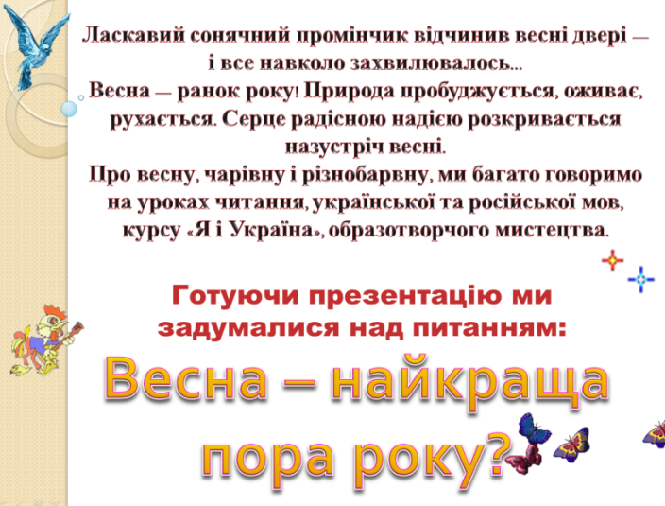
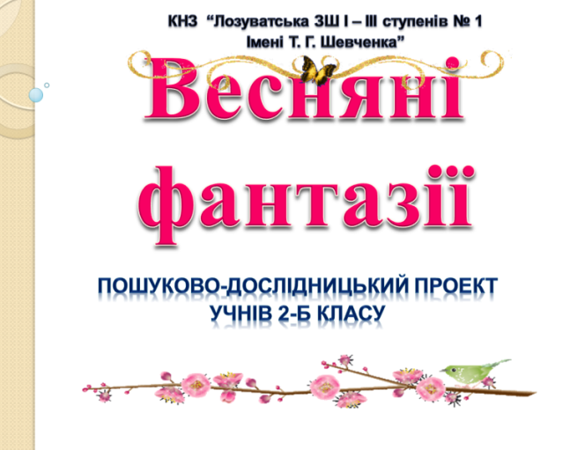

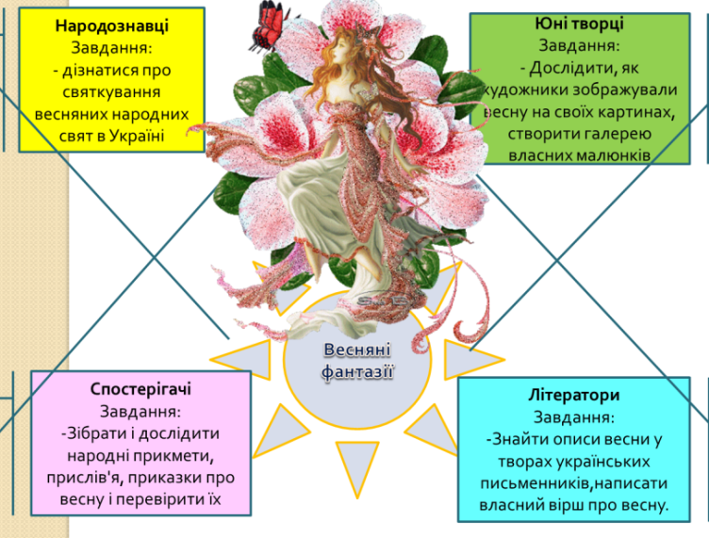
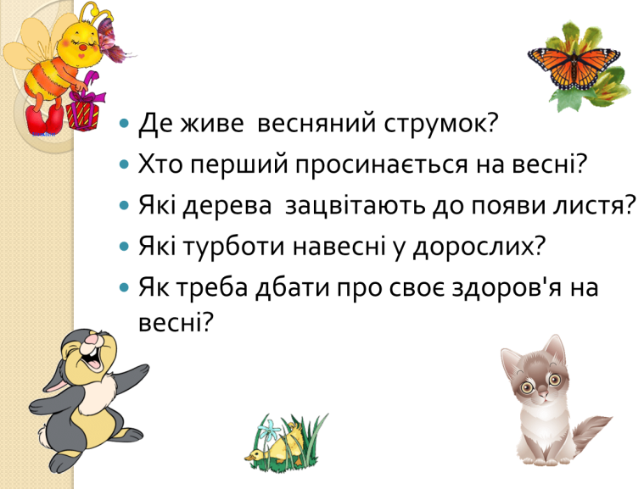

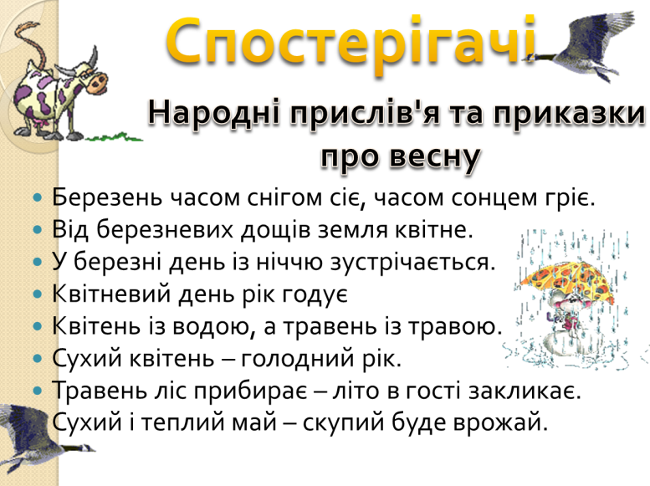
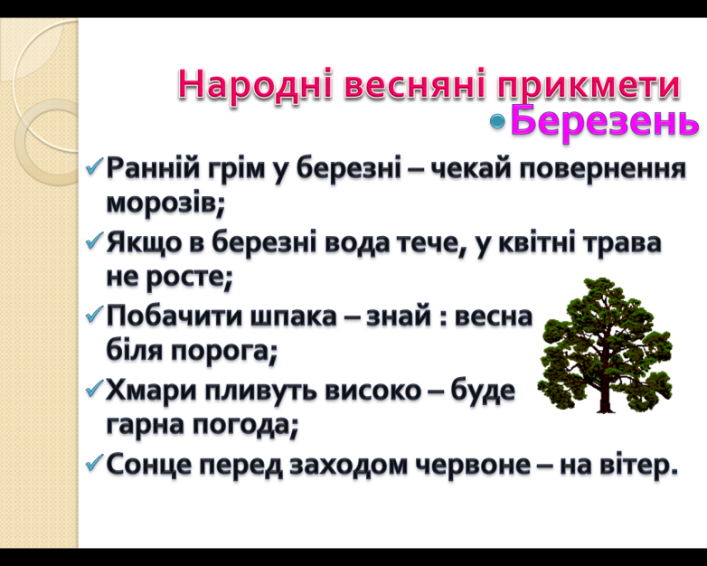

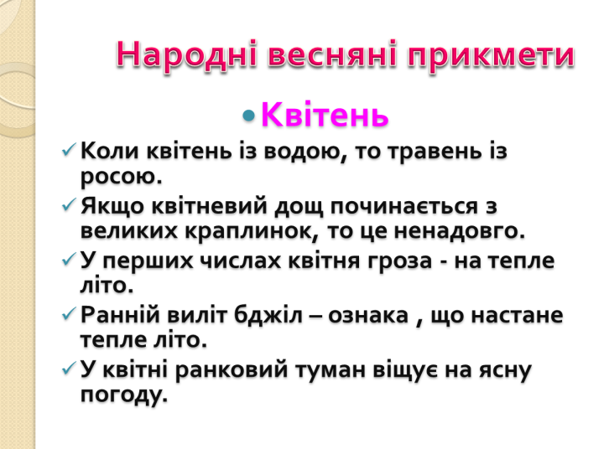
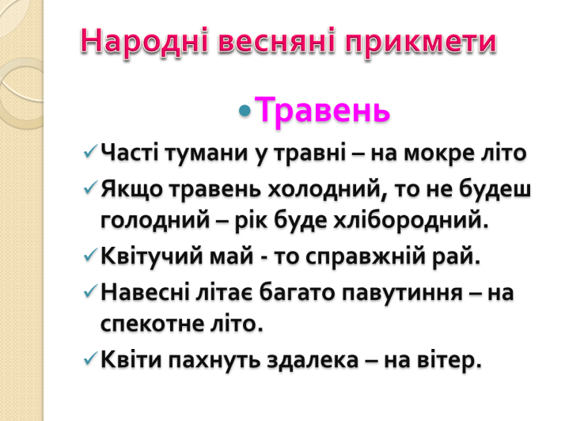

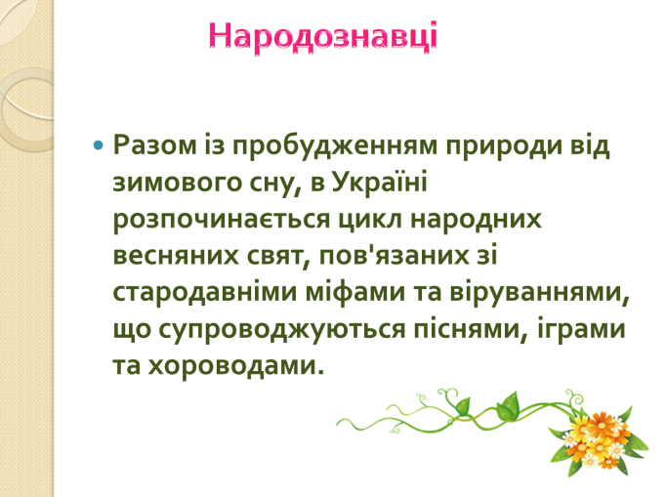

Хвилина спілкування « Є чарівне слово дружба»
Мета : активізувати і узагальнити знання учнів із правил етикету; формувати у дітей моральні чесноти ( добропорядність, милосердя, взаємодопомогу) ;розвивати творчі здібності учнів; виховувати шанобливе ставлення до дівчаток та один до одного.
Добрі серця – це сади,
Добрі слова – коріння,
Добрі думки – квіти,
Добрі справи – плоди.
Учень 1. Скільки б іграшок, книжок, розваг у тебе не було, але без справжнього друга сумно і нецікаво. Адже тільки з другом можна поділитися радістю і смутком, поговорити про все, що цікавить, весело погратися.
Учень 2 Є чарівне слово дружба –
Знаємо ми це усі.
Дружать ноти зі словами –
І складаються пісні.
Учень 3. Друг – це людина, яка завжди готова прийти на допомогу, з якою можна розділити радість і горе. Важко жити , якщо в тебе не має справжнього друга.
Учень 4. Дружбу треба поважати,
Дружбу треба берегти.
Дружать в школі всі малята.
Подружились я і ти.
Учень 5. У всьому світі проводиться Міжнародний день друзів, який святкується 9 червня.

Учень 6. Дружать квіточка і бджілка.
Дружать море й кораблі.
Дружать в небі місяць, зірки,
Пори року на землі.
Учень 7. Дружба вчить турбуватися за іншу людину. Друг розділить ваші радості, турботи. Дружба вчить турбуватися за іншу людину.
Учень 8. Дружить поле з колосками,
Дружать літо і тепло.
Дружить осінь із дощами.
Дружать щастя і добро.
Учень 9. Друг – це той хто любить тебе. Це може бути хлопчик, а може бути дівчинка, або кицька, або песик. Твоїм другом може бути й дерево. Воно тобі – ані словечка, але ж ти добре знаєш, як воно любить тебе, бо дає тобі яблук, грушок чи вишень А іноді й гілку для гойдалки.
Учень 10. ПРАВИЛА ДРУЖБИ
- Завжди допомагайте друзям.
- Діліться з товаришами.
- Не заздріть товаришам.
- Не зазнавайтеся.
- Пробачайте помилки іншим.
- Умійте прийняти допомогу, поради і зауваження від своїх друзів.

Учень 11. В народі говорять :
- Людина без друга – як їжа без солі.
- Як будемо у дружбі жити, нас ніколи не зломити.
- Дружба, як перстень не має кінця.
- Хороший друг міцніший від кам’яного муру.
- Сонце зігріває повітря, друг – душу.
- В лиху годину пізнаєш вірну людину.
Перегляд фрагментів мультфільмів про дружбу.
Виконання танцю « Дружба» учнями класу.

Список використаних джерел:

- Анджейчак А. Психолого – педагогічні умови формування творчої особистості дитини в освітньо – виховних закладах//Обдарована дитина. -2000. -№5.
- Барко В. Тютюнникова А. Як визначити творчі здібності дитини? – К., 1991.
- Волкова Н. П. Педагогіка. Посібник. - :Академія, 2001. – с. 547.
- Державний стандарт початкової загальної освіти.
- Канюх С. С. Психологія мотивації : Навчальний посібник. – К. : Либідь, 2002
- Ковальова В. І. Творча майстерня – Х. Основа, 2012.
- Логачевська С. П. Дійти до кожного учня. – К., 1990.
- Савченко О. Г. Дидактика початкової школи. К. : Генеза, 2010.
- Сухомлинський В. О. Серце віддаю дітям. – К. : Радянська школа, 1988.
10. Явоненко М. В. Розвиток уяви і літературних здібностей молодших школярів //Початкова школа. – 2003. – №3. – с. 14 - 17

Додаток 1.

Щоб визначити, які саме художні чи мислительні здібності домінують, застосовують серію завдань у формі гри:
а) "Оплески". Запропонуйте дитині поплескати в долоні і зафіксуйте, яка рука накриває другу при плесканні (домінує);
б) "Кулачки". Схрестіть пальці обох рук в кулак, і нехай дитина зробить те саме. Визначте, великий палець якої руки - лівої чи правої - буде зверху;
в) "Розгнівався". Запропонуйте дитині схрестити руки на грудях ("поза відокремлення"). Простежте, яка рука знизу накривається в цьому жесті;
г) "Намисто". Для проведення вправи візьміть намистинки (ґудзики) й велику голку з ниткою. Дитина нанизуватиме намисто, при цьому у неї активно рухатиметься домінуюча рука. Активними діями вважаються і нанизування намистинок на голку, і протягування її через них;
ґ) "Пляшечки". Візьміть кілька порожніх пляшок із закрутками. Поспостерігайте, якою рукою дитина робить активні рухи (розкручує кришечку або обертає пляшку);
д) "Палички". За вказівкою дитина кладе лічильні палички (одну, дві, три) у коробочку, потім дорослий поетапно інструктує виконання вправи: "Поклади три палички в коробочку червоного кольору" тощо. Домінуючою є рука, яка здійснює активні дії (розкриває, закриває коробочку, виймає палички, кладе їх);
е) "Телефон". Запропонуйте дитині розіграти розмову іграшковим телефоном, зафіксуйте, якою рукою вона бере слухавку, набирає номер.
Після проведення серії ігор-завдань зведіть отримані дані, проаналізуйте їх і визначте руку, яка домінує. Якщо такою є ліва, то психофізіологічні показники створюють сприятливий ґрунт для розвитку творчих здібностей (тип - " митець"); якщо права - можуть розвинутись інтелектуальні здібності (тип - "мислитель"). Однакове домінування лівої і правої руки свідчить про рівномірні задатки в обох сферах.

«Неіснуюча тварина»
Інструкція: Розслабтесь, прислухайтесь до своєї інтуїції, дайте волю своїй фантазії та вигадайте і намалюйте неіснуючу тварину і назвіть її неіснуючим ім’ям.
“Відпустіть” свою руку, дозвольте їй малювати ніби самій по собі. Малюнок виконується на окремому аркуші матового паперу, бажано олівцем середньої м’якості.
Інтерпретація
Розміщення малюнка. У нормі малюнок розміщається посередині вертикально розташованого аркуша.
Розміщення малюнка ближче до верхнього краю (чим ближче, тим більше виявлена якість) говорить про високу самооцінку, незадоволеність своїм місцем в суспільстві, недостатнє визнання оточуючими, прагнення до самоствердження. Розміщення малюнка в нижній частині – зворотна характеристика: невпевненість в собі, низька самооцінка, пригніченість, нерішучість, незацікавленість в своєму місці в суспільстві, у визнанні, відсутність бажання самостверджуватися в соціумі.
Інтерпретація деталей малюнка. При розгляді окремих деталей малюнка загальний підхід до інтерпретації такий: певна якість більш виявлена, якщо:
-ця деталь вималювана особливо ретельно;
-цих деталей декілька;
-ця деталь збільшена в розмірах відносно інших.
Якщо певної деталі на малюнку немає, її зображення не досить виразне, деталь мала за розміром – дана якість відсутня або слабо виявлена.
Голова (або деталь, що її заміняє).
Положення: голова повернена вправо (відносно того, хто малює) – прагнення до діяльності, майже все, що планується, – здійснюється, або, принаймні, починає здійснюватися (хоч, можливо, і не доводиться до кінця). Людина активно прагне реалізації своїх планів.
Голова повернена вліво – прагнення швидше міркувати, ніж щось робити. Це не людина дії: лише незначна частина її задумів реалізується або хоча б починає реалізовуватися. Часто такій людині притаманні страх перед активними діями і нерішучість.
Положення “анфас” – зображення “дивиться” на глядача – трактується як егоцентризм, перебільшена увага досліджуваного до власного “я”, своїх проблем.
Окремі деталі голови, що відповідають органам чуття (вуха, рот, очі).
Вуха – зацікавленість інформації щодо власного “я”, в оцінці себе людина переважно орієнтована на думки і оцінки оточуючих.
Рот. Відкритий рот в поєднанні з язиком, без промальовування губ, інтерпретується як велика мовна активність (балакучість). Наявність губ – як чуттєвість. Відкритий рот без промальовування язика і губ, особливо заштрихований, – легкість виникнення недовіри, страхів. Рот з зубами – словесна агресивність (людина огризається, задирається, є грубіяном у відповідь на звертання). Закритий рот круглої форми – боязкість, тривожність.
Очі – це символ властивого людині переживання страху, який часто не усвідомлюється людиною. Про це говорить різке промальовування райдужки, сильний нахил олівця при виконанні малюнка очей. Якщо зображені вії – людина демонстративна, любить бути в центрі уваги, “працює на публіку”, зацікавлена в тому, щоб оточуючі були в захопленні від її зовнішності, манери одягатися, людина надає занадто великого значення враженню, яке вона справляє на оточуючих. У чоловіків це часто є проявом жіночих рис у характері.
Непропорційно збільшений розмір голови – показник того, що людина цінує інтелект, ерудицію в собі та інших.
Рот, особливо зображений у вигляді гострих кутів, – агресія. Якщо роги поєднуються зі щетиною, панцирем, – агресія носить захисний характер. Якщо ж вони зображені разом з нігтями, голками, іншими знаряддями нападу, – агресія носить спонтанний наступальний характер.
Грива, шерсть, подоба зачіски – чуттєвість, підкреслення своєї статті, орієнтація на свою сексуальну роль. Про розвинену сексуальність, аж до фіксації на проблемах сексу, говорить наявність на малюнкові деталей, що стосуються статевих ознак: вимені, грудей, особливо при людиноподібній фігурі (іноді людина не наважується їх зображувати, орієнтуючись на етичні норми пристойності–непристойності, в такому випадку можна запитати, чи хотілось людині їх малювати).
Пір’я – прояв бажання до самовиправдання, до демонстративності.
Несуча, опорна частина фігури тварини (ноги, лапи, іноді – постамент). Масивність цієї частини тіла свідчить про ґрунтовність, обдуманість, переважання раціонального над емоційним при ухваленні рішень, формуванні думки, висновків; взагалі опора на істотні положення і значущу інформацію. Слабка вираженість або відсутність опорної частини фігури свідчать про поверховість думок, легковажність у висновках, іноді імпульсивність в ухваленні рішень. Характер з’єднання ніг з корпусом – точне, ретельне, або недбале, ноги слабко з'єднані чи зовсім не з'єднані з корпусом – свідчить про наявність, або, навпаки, відсутність контролю за міркуваннями, висновками, рішеннями. Однотипність чи односпрямованість форми ніг, лап, будь-яких елементів опорної частини – стандартність, банальність думок, рішень. Різноманітність у формі і положенні цих деталей – оригінальність, нестандартність думок, суджень, самостійність, творче начало (виявляється в незвичній формі цих елементів).
Частини, що є виступаючими з фігури. Можуть бути функціональними чи такими, що прикрашають тварину (крила, додаткові ноги, щупальця, деталі панцира), – свідчать про прагнення до охоплення різних галузей людської діяльності, впевненість у собі, допитливість, про бажання брати участь у якомога більшому числі справ інших людей, про завоювання собі місця під сонцем, іноді – про нерозбірливий вчинок оточуючих. Деталі, що прикрашають (бантики, завиті кучері, квіточки, парасольки), вказують на демонстративність, на бажання привернути увагу оточуючих, манірність.
Хвости. Виявляють ставлення до власних дій, рішень, висновків, до своєї словесної продукції. Позитивне або негативне забарвлення цього ставлення виражене положенням хвоста (або хвостів): вгору – впевненість, позитив, бадьорість; вниз – незадоволеність, сумнів у власній правоті, жалкування щодо зробленого, сказаного, розкаяння. Хвости повернені вправо – це оцінка своїх дій і поведінки. Хвости вліво – ставлення до своїх думок, рішень, до втрачених можливостей, до власної нерішучості.
Контури фігури. Звертається увага на наявність чи відсутність виступів (шипів, панцирів, голок), промальованість контуру, наявність плям, затемнень. Якщо на малюнку багато гострих кутів – це прояви агресивності. Затемненість, зафарбовування контурної лінії – наявність страху і тривоги. Про підозрілість, побоювання свідчить наявність щитів, заслонів, подвоєння лінії контуру.
Недбалість, неакуратність, стереотипність ліній говорить про відповідні якості людини. Наявність виправлень, перемальовувань можуть свідчити про те, що людина не приймає себе такою, яка вона є.
Загальна енергія. Оцінюється кількість зображених деталей – зображена тільки необхідна кількість щоб дати уявлення про вигадану неіснуючу тварину (голова, тіло, кінцівки; або тіло, хвіст, крила), чи має місце щедре зображення не тільки необхідних, але й ускладнювальних конструкцій додаткових деталей. Чим більше складових частин і елементів, тим вища енергія. Якщо мало, тільки необхідні, – відсутність енергії, втома, можливе хронічне захворювання. Про це також свідчить характер лінії – слабка павутиноподібна лінія. Жирна з натиском лінія свідчить про наявність тривожності, особливо, якщо це різко продавлені лінії, видимі навіть на зворотному боці листа – це різка тривожність. Важливо звернути увагу на те, яка деталь так намальована, – це допоможе зрозуміти, з чим пов’язана тривога.
Загальна оцінка тварини. Тварини діляться на тих, що загрожують; тих, що бояться, та нейтральних. Тварина є уособленням людини, виявляє ставлення до себе, свого “я”, уявлення про своє становище у світі, свою значущість або її відсутність, тобто тварина представляє того, хто малює, в залежності від характеру того, на кого схожа людина (подібні до лева, бегемота, птаха, равлика, мурах, білого собаки, зайця, комашки, слона і т. ін.).
Схожість намальованої тварини людині, починаючи з постави тварини на дві лапи, замість чотирьох і закінчуючи “одяганням” тварини в людський одяг (штани, спідниці, плаття), включаючи схожість морди на обличчя, ніг і лап – на руки, свідчить про емоційну незрілість, “дитячість” в характері і поведінці відповідно до ступеня “олюднення” тварини.
Механізм схожий на алегоричне значення тварин і їх характерів у казках, притчах.
Рівень агресивності виявляється кількістю, характером (гострі чи тупі) кутів на малюнку. Особливо вагомі при цьому прямі знаряддя агресії – кігті, зуби, дзьоби.
Якщо загальний контур фігури близький до кола (особливо нічим не заповненого), то це символізує прагнення до замкнутості, потайливості, закритості внутрішнього світу, небажання розкриватися перед іншими, або ж небажання здійснювати це дослідження. Такі малюнки дають, зазвичай, мало даних для аналізу.
Якщо на малюнку в тіло тварини вмонтовані механічні частини (танкові гусениці, пропелер, електролампа замість ока, антени), це може свідчити про наявність у людини шизоїдного радикала (більш докладну інформацію щодо цієї особливості можуть дати дослідження акцентуацій характеру за відповідними методиками).
Творчі можливості виявляються кількістю елементів, що поєднані у фігурі: про банальність, відсутність креативності свідчать варіанти, коли зображена існуюча істота (людина, кінь, собака, риба), до якої приєднується певна деталь, взята від іншого створіння (кішка з крилами, риба з пір’ям, собака з плавниками). Творче начало, креативність переважає при зображенні фігури, що складається з багатьох елементів, що притаманні різним істотам.
В назві можуть бути поєднання змістовних частин (“заєць, що літає”, “бегемот”, “мухожер” і т. п.). Інший варіант – словотворення з книжно-науковим, іноді латинським суфіксом або закінченням (“ратолетиус” і т. п.). Перше свідчить про раціональність, конкретність при орієнтуванні й адаптації; друге – про демонстративність, спрямовану головним чином на показ власного розуму, ерудиції, знань. Зустрічаються назви як набір літер без жодного смислу (“лялие”, “лиошана”, “гратекер” тощо), що свідчать про легковажне ставлення до оточуючих, ігнорування сигналів небезпеки, наявність в оточуючому світі критеріїв в основі мислення, перевагу естетичних елементів у емоційних думках над раціональними.
Спостерігаються іронічно-гумористичні назви (“риночурка”, “пузиренд” і т. п.) – це відповідає іронічно-поблажливому ставленню до оточуючих. Про інфантильність, дитячість свідчать назви, що мають елементи, які повторюються (“тру-тру”, “лю-лю”, “кус-кус” і т. ін.). Схильність до фантазування виявляється звичайно подовженими назвами (“аберосинотиклирон”, “гулобарниклета-миешиния” ).

ТЕСТ «НЕ ПРОҐАВ ВУНДЕРКІНДА!»
Кожна дитина має свої, лише їй притаманні риси, які розпізнаються в ранньому віці, тому необхідно — виявити та розвинути приховані здібності та задатки.
1. Ваша дитина навчилася рано, до шестирічного віку читати:
— самостійно — 7 балів,
— за допомогою когось — 5 балів,
2. Читає багато книг, причім досить швидко — 2 бали.
3. Сама або за допомогою когось зацікавилася словниками та енциклопедіями — 2 бали.
4.Легко навчилася читати, але відчуває труднощі під час читання —1 5.Займається, за звичай, за закритими дверима, а друзів має старших за себе
— 2 бали.
6. Розмовляє зі старшими на рівних — 2 бали.
7.Ставить багато різних каверзних запитань, інколи заганяючи дорослих у глухий кут —2 бали.
8. Має готові відповіді навіть на несподівані запитання — 1 бал.
9.Іноді неуважна, але завжди вміє робити цікаві повідомлення (скажімо, після переглядукінофільму, телепередачі чи спостереження за чим-небудь) — 2 бали.
10. Із задоволенням вступає в бесіду про навколишній світ, дає власну оцінку суспільним явищам – 1 бал.
11. Одноманітні справи (миття посуду, легкі навчальні вправи, які не потребують
особливих зусиль) викликають нудьгу — 1 бал.
12. Чутлива до несправедливості, навіть якщо це не стосується її особисто
— 2 бали.
13. Має багатий словниковий запас і вміло застосовує під час спілкування різні терміни — 2 бали.
Любить складні ігри (шахи та і), які вимагають кмітливості — 1 бал.
- У ранньому віці цікавиться тим, що вивчають старшокласники — 1 бал.
- Любить різні заняття, причому хоче робити все самостійно —2 бали.
- Її цікавить Всесвіт, вона цікавиться питаннями світобудови й усім, що стосуєтьсядавньої історії — 2 бали.
- У школі навчається без особливих зусиль, швидко схоплює матеріал та має власну думку з багатьох питань — 2 бали.
- Має розвинуте почуття сприймання музики, образотворчого мистецтва, навколишнього світу і в усьому знаходить гармонію — 2 бали.
Ось і весь тест «вундеркінда». Якщо набрала дитина від 10 до 13 — це свідчить про те, що вона має певні здібності, а тому слід потурбуватися про те, щоб організувати навчання та спрямовувати розвиток здібностей учнів.

Фотоколаж
Розвиток творчих здібностей учнів
